 | Kemankeş Karamustafa Paşa Mah.,  Mumhane Cad., No:50, K:2,  34425, Beyoğlu, İstanbul  www.artxist.com, info@artxist.com | BASIN BÜLTENİ

HÜSEYİN ARICI
GÜZELLİKLER İÇİN SAVAŞTI MEDENİYETİN GÜZELLERİ

x-ist, 20 Aralık 2018 - 19 Ocak 2019 tarihleri arasında Karaköy Juma’daki yeni adresinde, Hüseyin Arıcı’nın “Güzellikler için Savaştı Medeniyetin Güzelleri” isimli ikinci kişisel sergisine ev sahipliği yapıyor.

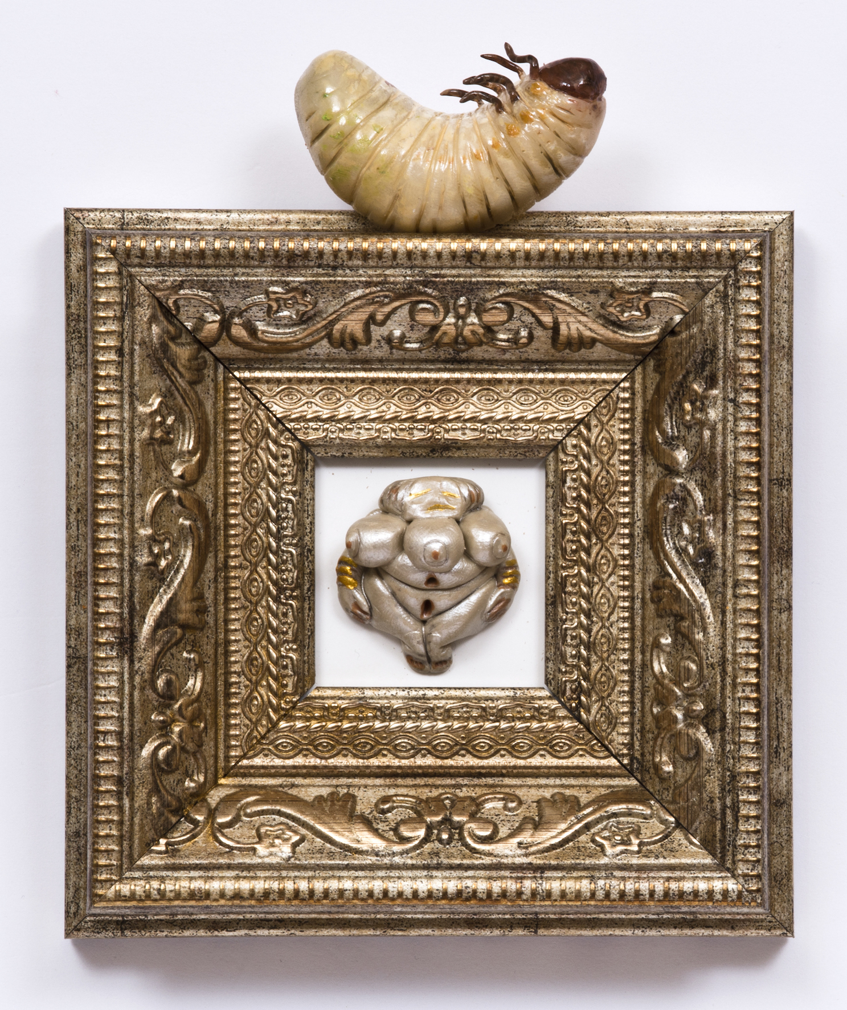
'Kadın Heykelcikleri IV’, Modelaj hamuru üzerine yağlı boya, akrilik, çerçeve, 16 x 12 cm, 2018

Gerçeklik ve yanılsama arasındaki sınırları belirsizleştirerek, izleyiciyi kişisel yönelimlerinden toplumsal yönlendirmelere uzanan bir çerçevede inandıklarını sorgulamaya yönlendiren Hüseyin Arıcı, x-ist’te gerçekleşecek ikinci kişisel sergisi “Güzellikler için Savaştı Medeniyetin Güzelleri” ile karşımızda…
İlk kişisel sergisi “Aldanma!”, üç farklı seri üzerine kurgulanmışken, bu sergide yalnızca Omurgasızlar Serisi’ne odaklanarak hazırladığı resim, heykel ve enstalasyonlarını göreceğimiz sanatçı; “Omurgasızlar Serisi’nin parçaları ayıplarımızın minik birer anıtlarıdır. Bu anıtlar uçsuz bucaksız toplumların insan parçacıklarından beslenir. Bizi iğreti eden omurgasız canlılar, rahatsız edici yönlerimizin karakterleridir. Bu karakterler de zorbalıklardan, katliamlardan, istismarlardan, sınıfsal ayrımlardan, kibirlerden ve aç gözlülüklerden beslenir. Kısaca bu küçük anıtlar açık alnımızı değil, kalbimizin karanlığını onurlandırmanın peşindedir.” diyerek serginin çıkış fikrini anlatmaya başlıyor.

Sergiyle aynı ismi taşıyan şiirini de izleyiciye serginin bir parçası olarak sunacak olan genç sanatçının “Güzellikler için Savaştı Medeniyetin Güzelleri” isimli sergisi, 20 Aralık 2018-19 Ocak 2019 tarihleri arasında x-ist’te izlenebilir.

Daha ayrıntılı bilgi için x-ist’ten Gözde Ulusoy ile görüşebilirsiniz.

gozde@artxist.com
M. 545 357 60 70
T. 212 291 77 84

